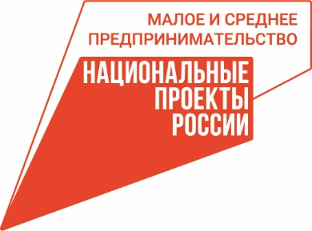 | 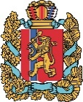  АГЕНТСТВО РАЗВИТИЯ  МАЛОГО И СРЕДНЕГО ПРЕДПРИНИМАТЕЛЬСТВА  КРАСНОЯРСКОГО КРАЯ | 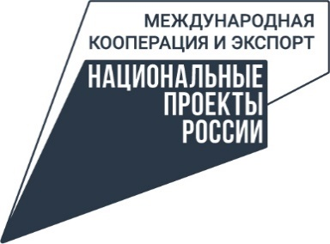

Красноярский край в числе лидеров по числу зарегистрированных пользователей на цифровой платформе МСП.РФ

Красноярский край находится на втором месте в Сибирском федеральном округе по числу пользователей платформы МСП.РФ, функционирующей по нацпроекту «Малое и среднее предпринимательство». За время работы цифровой платформы, на ней зарегистрировались почти 12 тысяч пользователей из региона: это субъекты малого и среднего предпринимательства, самозанятые и те, кто только планирует открыть свой бизнес.
«Цифровая платформа МСП.РФ – один из федеральных проектов, составляющих национальный проект «Малое и среднее предпринимательство», целью которого является предоставить возможность каждому предпринимателю дистанционно получать необходимые ему меры поддержки и иметь доступ к специальным сервисам вне зависимости от места нахождения. Важно, что на одном ресурсе собран широкий спектр услуг, которые предоставляет инфраструктура предпринимательской поддержки региона. Теперь можно, например, зарегистрировать свое дело онлайн или подать заявки на привлечение финансирования сразу в несколько банков», – говорит Роман Мартынов, заместитель руководителя агентства развития малого и среднего предпринимательства Красноярского края.
В Красноярском крае одними из самых востребованных услуг у предпринимателей остаются консультации и оформление заявок на получение мер финансовой поддержки. По количеству заявок, поданных через цифровую платформу, регион располагается также на втором месте. Основным видом финансовой поддержки являются льготные микрозаймы и поручительства по банковским кредитам от регионального центра «Мой бизнес», который входит в инфраструктура поддержки и работает по нацпроектам «Малое и среднее предпринимательство», «Международная кооперация и экспорт», «Производительность труда». Всего на платформе оцифровано более 30 услуг центра. Напомним, обо всех мерах поддержки бизнеса в крае можно узнать по телефону 8-800-234-0-124 или на сайте мойбизнес-24.рф.
Чтобы воспользоваться региональными мерами через платформу МСП.РФ, необходимо авторизоваться, найти необходимую услугу и подать заявку.

Для справки:
Цифровая платформа для малого и среднего бизнеса МСП.РФ разработана Корпорацией МСП совместно с Минэкономразвития РФ. Сервисы и услуги стали доступны пользователям на МСП.РФ в феврале 2022 года. Создание и развитие платформы предусмотрено национальным проектом «Малое и среднее предпринимательство», который инициировал Президент и курирует первый вице-премьер Андрей Белоусов

Дополнительная информация для СМИ: + 7 (391) 222-55-03, пресс-служба агентства развития малого и среднего предпринимательства Красноярского края.

